Product CEPAL #02: - Product 2. SAS and Python R programming and description of the first results.

Evolução da Taxa de Juros do BNDES nos últimos 15 anos

Patrick Alves

**Resumo**:

Neste documento avaliamos as recentes evoluções das taxas de juros praticadas nas linhas de financiamento do Banco Nacional de Desenvolvimento Econômico e Social (BNDES). Avaliamos as operações voltadas para inovação tecnológica, e comparamos ainda as operações com juros fixos e variáveis. Notamos que a recente expansão de crédito na economia nacional deu-se principalmente pelo crédito livre, o que pode ser resultado da substituição da Taxa de Juros de Longo Prazo (TJLP) pela Taxa de Longo Prazo (TLP). As operações com foco em inovação tecnológica são ainda muito incipientes, refletindo a baixa demanda por tais linhas de crédito.

1. **Introdução**

A atuação dos bancos de desenvolvimento é tipicamente voltada para o fornecimento de capital de longo prazo para a indústria, visando desenvolvimento de setores em áreas estratégicas para economia. Adicionalmente, a atuação dos bancos de desenvolvimento deve diferenciar-se do setor privado, ao priorizar também resultados sociais. As taxas de juros ofertadas pelo banco de desenvolvimento têm papel fundamental nessa estratégia, sendo importante entender os mecanismos subjacentes as variações na taxa de juros para as decisões sobre investimentos e na gestão de riscos de mercado. Nesse sentido o BNDES oferece linhas de financiamento, cujas condições de apoio refletem as políticas de desenvolvimento do Governo Federal. As condições ofertadas de prazo, taxas de juros e período de amortização costumam ser mais vantajosas que as condições de mercado.

O BNDES também utiliza Fundos para complementar suas fontes de recursos, bem como oferecer opções de apoio financeiro aos seus clientes. Os Fundos podem ter naturezas estatutárias ou legais e são regidos por normas próprias, que definem suas condições específicas.

**1.1 Definição da Taxa de Juros**

Define-se juros como sendo preço do capital. Sendo o capital um recurso escasso e limitado, é necessária definir adequadamente o valor que o tomador de um empréstimo deve pagar ao proprietário do capital emprestado, com base no perfil de risco do tomado, conjuntura macroeconômica, e demanda por crédito no mercado.

A taxa de juros é um importante instrumento de política monetária do Banco Central. Através dela, a autoridade monetária afeta o nível de atividade econômica e o nível de preços. A simples mudança na expectativa em relação à taxa de juros já possui efeitos nas decisões de financiamento e oferta de crédito. Nos últimos anos a oferta de crédito direcionado ocorreu através do Tesouro Nacional, com custo financeiro através da taxa Selic e fortemente influenciada pelas decisões do Banco Central. As decisões do Banco Central influenciam mesmo a oferta de crédito oriunda do Fundo de Amparo ao Trabalhador (FAT), o qual é indexada pela taxa de juros de longo prazo (TJLP). A composição do custo financeiro reflete os custos de captação de recursos do BNDES e pode incluir um ou mais dos seguintes índices, conforme a tabela abaixo.

**Tabela 1 – Custos Financeiros nas Operações do BNDES**

|  |  |
| --- | --- |
| **Custos Financeiros** | **Descrição** |
| Taxa de Longo Prazo  (TLP) | A TLP é o principal custo financeiro dos financiamentos.  - Custos associados à TJLP:  a) TJLP: Taxa de Juros de Longo Prazo;  b) TJ-462: TJLP acrescida de 1% ao ano. |
| Taxa fixa do BNDES  (TFB) | A TFB é uma opção de custo financeiro pré-fixado disponível em financiamentos do BNDES. |
| Taxa fixa BNDES em Dólar (TFBD) | Custo financeiro possui um componente pré-fixado e um componente variável, relativo à variação do dólar. Disponível somente para operações de Crédito Rural e Máquinas-Equipamentos. |
| Taxa Selic (TS) | Taxa Média SELIC (TMS) acumulada, apurada pelo Banco Central do Brasil em base diária |
| Taxas de juros de referência TJ3 e TJ6 | Custo flutuante de mercado em reais equivalente à taxa de juros, em reais, formada pela aplicação de encargo fixo sobre taxa fixa de juros de mercado, para o prazo de 3 meses ou de 6 meses, apurada e divulgada pela B3 (código TJ3 e TJ6) com base nos preços de referência dos contratos de Futuro de DI; |
| Índice Nacional de Preços ao Consumidor Amplo (IPCA) | Os recursos captados pelo BNDES sem vinculação a repasse em condições específicas podem ser utilizados na concessão de crédito em condições financeiras referenciadas ao Índice Nacional de Preços ao Consumidor Amplo (IPCA). |
| Taxa de juros fixa pré-embarque (TJFPE) | Taxa de juros fixa nas operações de apoio à exportação, contendo os componentes:  - Custo médio ponderado das taxas e despesas incorridas pelo BNDES na captação dos recursos em moeda estrangeira;  - Custo incorrido na hipótese de permuta das dívidas remanescentes do BNDES,  - Custo incorrido na hipótese de permuta das dívidas remanescentes do BNDES  - Imposto de Renda sobre os encargos remetidos aos credores na captação em moeda estrangeira. |
| Cesta de Moedas (UMBNDES) | Encargos da Cesta de Moedas (ECM) acrescidos da Variação do US$ ou, alternativamente, o Referencial de Custo Financeiro equivalente aos encargos da cesta de moedas (ECM), fixado quando da liberação do crédito, expresso sob a forma de taxa de juros fixa em US$.  Possui os componentes:  - Unidade Monetária BNDES (UMBNDES): Média ponderada das variações cambiais das moedas existentes na Cesta de Moedas do BNDES.  - Encargos da Cesta de Moedas (ECM): Condições financeiras para a concessão de financiamento com equivalência em dólares americanos: ECM = Taxa de Juros Variável + Imposto de Renda  - Taxa de Juros Variável: Média ponderada das taxas e despesas não tributárias.  - Imposto de Renda: Imposto sobre os juros remetidos pelo BNDES aos seus credores externos. |
| Custo FAT Cambial | Taxa de Juros para Empréstimos e Financiamentos em dólares norte-americanos no Mercado Interbancário de Londres (LIBOR) ou taxa de juros dos Títulos do Tesouro dos Estados Unidos da América (“US Treasury Bonds”), acrescida da variação cambial do Dólar norte-americano (USD); ou Taxa de Juros para Empréstimos e Financiamentos em Euro no mercado Interbancário de Londres (Euro LIBOR) ou a taxa representativa da remuneração média de títulos de governos de países da zona econômica do euro (“Euro Area Yield Curve”), acrescida da variação cambial do Euro (€). |

A taxa SELIC (Sistema Especial de Liquidação e Custódia) é a taxa de juros praticada no mercado de reservas bancárias, controlada pelo Banco Central. No mercado de reservas bancárias, as pessoas físicas e jurídicas depositam recursos à vista nos bancos com carteira comercial, e estes possuem depósitos no Banco Central. Essas reservas bancárias, são depositados numa espécie de conta corrente dos bancos junto ao Banco Central, denominada conta Reservas Bancárias. A contabilidade de liquidez diária mostra que alguns bancos podem são superavitários enquanto são deficitários. Para equilibrar essas posições, os bancos trocam reservas visando suprir suas necessidades de capital ou aplicar seus recursos extras. Mesmos com os movimentos diários visando equilibrar superávit e déficit, o sistema está sempre com sobras ou falta de reservas. Por isto, é necessária a atuação do Banco Central regulando a taxa de juros SELIC e vendendo ou comprando reservas através dessa taxa.

Uma vez que a TJLP não é diretamente influenciada pelas decisões do Comitê de Política Monetária (Copom), pode há duas taxas básicas de juros influenciando a dinâmica macroeconômica: uma taxa de juros baixa para quem tem acesso ao BNDES e outra taxa de juros alta que baliza os empréstimos para as demais pessoas e empresas. Esse efeito de uma taxa dupla, não seria muito importância, caso os financiamentos com do BNDES fossem uma parcela pequena do crédito na economia. Entretanto, os créditos do BNDES chegaram a representar 50% do total de crédito na economia em 2016 (Siqueira, 2017).

1. **Evolução das Taxa de Juros do BNDES**

As taxas de juros representam o preço do crédito, ou seja, a remuneração pela alocação de capital. As decisões de investimento e expansão dos agentes econômicos leva em consideração as expectativas futuras de mercado, especialmente diante de cenários macroeconômicos instáveis. A escolha entre os tipos de ativos financeiros, de curto e de longo prazo, guarda relação com os lucros e as taxas de juros praticadas no mercado corrente, e com os lucros e as taxas de juros esperados no futuro.

O gráfico abaixo mostra a evolução da taxa Selic nos últimos 20 anos. Após um período de estabilidade entre janeiro de 2011 e dezembro de 2014, vemos uma expansão considerável da taxa Selic até marco de 2017. Após 2019, há uma consistente queda na taxa Selic, atingindo seu limiar de 4,39% mínimo em marco de 2021, quando novamente a taxa Selic volta a crescer para os patamares anteriores a marco de 2019. Por outro lado, a variação a Taxa de Juros de Longo Prazo (TJLP) permanece relativamente indiferente a todas essas variações na taxa Selic, variando entre 0,13% e 1,1% durante todo esse período. Portanto vemos que a taxa de juros de longo prazo permanece fortemente estável, ressaltando a distorção causada pela existência de duas taxas de juros da economia. A introdução da taxa de longo prazo, passou a aproximar as variações nas taxas de juros do BNDES, com as variações de juros da economia, entretanto a níveis mais baixos. Por ser mais sensível às variações da taxa Selic, a utilização da taxa de longo prazo nas operações do BNDES, reforça o poder regulador do Banco Central e diminui distorções de mercado.

Figura 1 – Evolução da Taxa de Juros Selic e Taxa de Juros de Longo Prazo

Figura 2 – Taxa Média Mensal de Juros nas Operações de Financiamento do BNDES – Recurso Direcionados

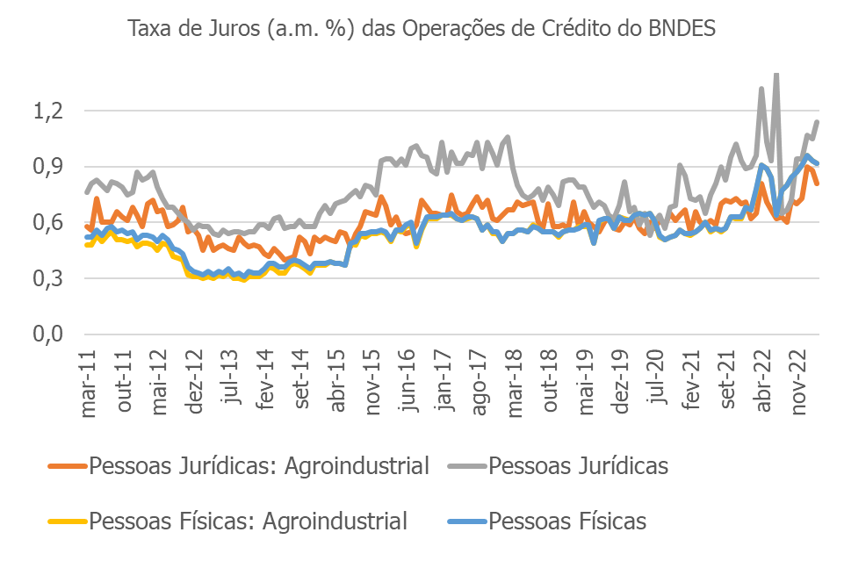

O gráfico acima mostra a evolução da taxa de juros praticada nos financiamentos do BNDES nos últimos 20 anos. Observamos que no período mais recente, as variações parecem acompanhar mais de perto as variações na taxa Selic, refletindo a substituição da taxa de juros de longo prazo (TJLP) pela taxa de longo prazo (TLP). Os juros cobrados de pessoas jurídicas são ligeiramente mais elevados que os juros cobrados de pessoas físicas. Os financiamentos agroindustriais, tanto para pessoas físicas como jurídicas, possuem taxas de juros ligeiramente menores que os demais financiamentos.

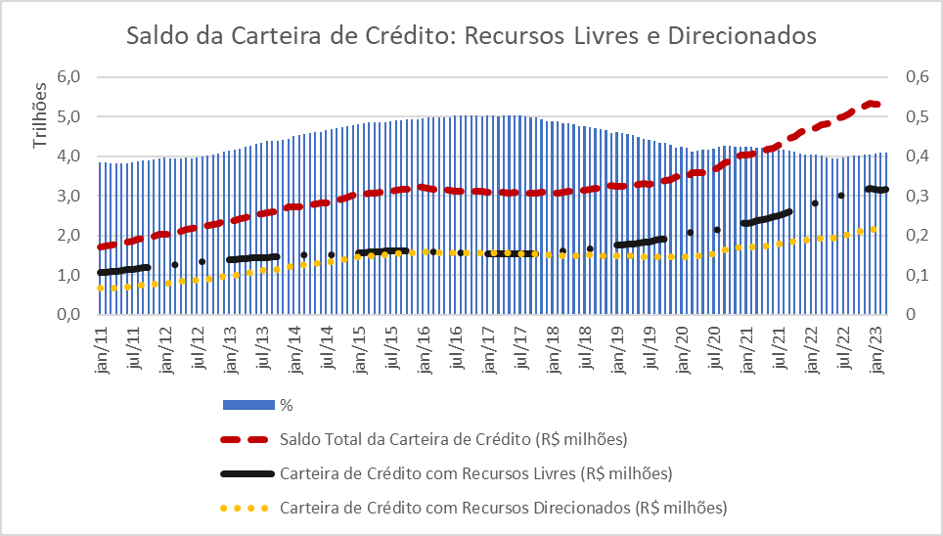

1. **Custo Financeiro**

A taxa de juros praticada pelo BNDES em suas operações de concessão de crédito é composta por três fatores fundamentais. O primeiro diz respeito ao custo financeiro de captação praticado em suas diversas fontes de recursos. Outro componente é a remuneração do banco, inclusive comissões e encargos, voltadas ao atendimento dos seus custos operacionais e à remuneração dos serviços prestados nas diversas linhas de financiamento. Um terceiro elemento diz respeito à taxa de cobertura de risco de crédito assumido nas operações de financiamento direto, aquelas realizadas pelo banco.

Como o banco mobiliza capital primordialmente por acesso a mecanismos de poupança compulsória de natureza fiscal ou parafiscal, essas fontes possuem importância expressiva na formação das taxas de juros praticadas nos serviços financeiros ofertados. Portanto, mudanças na metodologia de apuração da taxa de remuneração.

Tabela 5 – Tabela de Custos Financeiros do BNDES

|  |  |  |  |
| --- | --- | --- | --- |
| Custo Financeiro | Tipo de Financiamento | Quantidade | Valor Total dos Contratos |
| TLP | Operações Indiretas | 82192 | R$ 35.405.587.592 |
| SELIC | Operações Indiretas | 68031 | R$ 34.630.556.365 |
| TAXA FIXA | Operações Indiretas | 63285 | R$ 31.383.360.091 |
| TJLP | Operações Indiretas | 55523 | R$ 19.883.502.247 |
| US$ / CESTA | Operações Indiretas | 68 | R$ 10.962.925 |
| 75% da SELIC | Operações Indiretas | 41 | R$ 101.243.470 |
| FAN | Operações Indiretas | 2 | R$ 2.230.000 |
| OUTROS | Operações Indiretas | 1 | R$ 1.200.000 |
| TJLP | Diretas | 10147 | R$ 545.451.048.362 |
| US$ / CESTA | Diretas | 2615 | R$ 56.948.609.765 |
| TAXA FIXA | Diretas | 2055 | R$ 81.790.467.741 |
| TLP | Diretas | 1507 | R$ 163.421.021.823 |
| SEM CUSTO | Diretas | 1343 | R$ 19.233.459.631 |
| TJ462 | Diretas | 1304 | R$ 60.071.906.728 |
| SELIC | Diretas | 808 | R$ 27.858.226.551 |
| IPCA | Diretas | 418 | R$ 13.815.517.679 |
| OUTROS | Diretas | 59 | R$ 1.305.302.205 |
| CDI | Diretas | 38 | R$ 9.459.046.711 |
| TJ6 | Diretas | 18 | R$ 473.190.725 |
| TJ453 | Diretas | 17 | R$ 233.333.134 |
| TJ3 | Diretas | 15 | R$ 37.898.000 |
| TAXA FIXA EM US$ | Diretas | 3 | R$ 24.999.993.711 |
| 115% do CDI | Diretas | 2 | R$ 190.568.850 |
| 104% do CDI | Diretas | 2 | R$ 109.749.667 |
| 112% do CDI | Diretas | 2 | R$ 163.376.640 |
| 117% do CDI | Diretas | 2 | R$ 102.751.410 |
| 120% do CDI | Diretas | 1 | R$ 142.447.125 |
| 101,75% do CDI | Diretas | 1 | R$ 227.283.075 |
| 103,5% do CDI | Diretas | 1 | R$ 75.612.150 |
| 104,1% do CDI | Diretas | 1 | R$ 18.045.938 |
| 104,4% do CDI | Diretas | 1 | R$ 34.805.325 |
| 104,5% do CDI | Diretas | 1 | R$ 1.100.000.000 |
| 105% do CDI | Diretas | 1 | R$ 29.577.738 |
| 108% do CDI | Diretas | 1 | R$ 50.038.420 |
| 109,8% do CDI | Diretas | 1 | R$ 64.267.686 |
| 110,3% do CDI | Diretas | 1 | R$ 27.959.790 |
| 102,5% do CDI | Diretas | 1 | R$ 131.701.180 |

1. **Financiamento para Evolução Tecnológica**

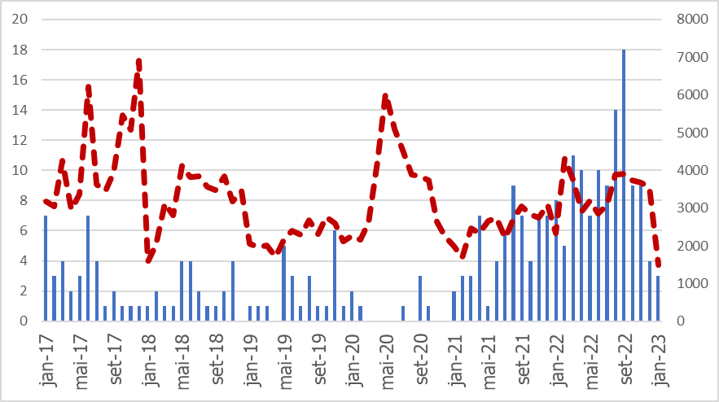

1. Cruzamento do BNDES com a RECEITA FEDERAL

Considerando as operações indireta do BNDES, foram financiadas aproximadamente 107 mil empresas no período 2017 a 2022, correspondendo a um capital social somado de 354 bilhões de reais.

Tabela 11 – Porte da Firma segundo Classificação da Receita Federal

|  |  |  |  |  |  |  |  |  |
| --- | --- | --- | --- | --- | --- | --- | --- | --- |
|  | Firmas Financiadas pelo BNDES | | | | Demais Firmas | | | |
| Porte da Firma | Total  (Mil) | % | Cap. Social  (Milhões) | % | Total  (Mil) | % | Cap. Social  (Milhões) | % |
| Não informado | 0 | 0% | 0 | 0% | 57 | 0% | 125 | 0% |
| Microempresa | 70 | 66% | 58.626 | 17% | 29.198 | 72% | 23.123.268 | 62% |
| Pequeno Porte | 21 | 20% | 5.349 | 2% | 1.054 | 3% | 2.247.097 | 6% |
| Demais | 16 | 15% | 289.993 | 82% | 10.038 | 25% | 12.121.567 | 32% |
| total | 107 | 100% | 353.967 | 100% | 40.347 | 100% | 37.492.057 | 100% |

No período de 2017 a 2022 o percentual somado de micro e pequenas empresas (85,3%) é maior que o percentual de micro e pequenas empresas na população (75,0%), indicando uma orientação para apoio de empresas de menor porte.

Figura 2 – Situação Cadastral da Receita Federal

Entre as empresas financiadas pelo BNDES, a quantidade de empresas sob situação de risco (3 – SUSPENSA, 4 – INAPTA, 08 – BAIXADA) é muito baixa, comparado com as demais empresas. Para as firmas financiadas pelo BNDES, o percentual de empresas suspensas, inaptas ou baixadas é de 9,2%, enquanto para as demais firmas o mesmo percentual é de 60,2%.

Vamos considerar os status da receita federal: 3 – SUSPENSA, 4 – INAPTA, 08 – BAIXADA, como uma proxy de inadimplência das empresas. Assim será possível mensurar o risco de crédito das firmas financiadas pelo BNDES.

Tabela 12 – Descrição de Motivo da Situação Cadastral

|  |  |  |  |  |
| --- | --- | --- | --- | --- |
| **DESCRIÇÃO MOTIVO** | Firmas Financiadas pelo BNDES | | Demais  Firmas | |
| TOTAL | % | TOTAL | % |
| Baixa Indeferida RFB, Aguardando Análise Sefaz e Indeferida SEFIN | 60.260 | 56,29% | 8.424.789 | 20,88% |
| Baixa Indeferida RFB, Deferida Sefaz E Aguardando Análise RFB | 27.553 | 25,74% | 25.254.694 | 62,59% |
| Registro Cancelado | 15.595 | 14,57% | 1.193.927 | 2,96% |
| Sem Motivo | 2.211 | 2,07% | 1.584 | 0,00% |
| Anulação Por Vícios | 777 | 0,73% | 1.478.584 | 3,66% |
| Encerramento Da Falência | 498 | 0,47% | 278.637 | 0,69% |
| Localização Desconhecida | 90 | 0,08% | 8.067 | 0,02% |
| Anulação Online De Ofício | 32 | 0,03% | 6.641 | 0,02% |
| DeferidopPelo Convenente, Aguardando Análise RFB | 28 | 0,03% | 534.606 | 1,33% |
| Transferência Filial Condição Matriz | 7 | 0,01% | 97.530 | 0,24% |
| Omissa Contumaz | 2 | 0,00% | 1.984 | 0,00% |
| Demais Situações | 6 | 0 | 3.065.638 | 0 |
| **Total** | 107.065 |  | 43.412.319 |  |

1. **Metodologia de Estimação de Risco de Crédito**

Tabela 13 – Variáveis Explicativas (*Features*) e Dependentes (Target) do Modelo de Aprendizado de Máquina para Risco de Crédito

|  |  |  |
| --- | --- | --- |
|  | Variáveis Explicativas  BNDES | Variáveis Explicativas  Receita Federal |
| Situações Cadastrais (SIT_CAD):  3 – SUSPENSA  4 – INAPTA  8 – BAIXADA  Independente da data da situação | * Porte Receita * Idade da Firma * Idade da Situação Cadastral * Natureza Jurídica * Número de Sócios * Idade média dos sócios * Estrangeiros Sócio (Dummy) * Qualificação do Sócio Responsável | * Taxa de Juros * Valor Contratado * Valor Desembolsado * Prazo de Amortização * Prazo de Carência * Modalidade de Apoio * Produto * Inovação (Dummy) * Porte BNDES (Peq, Média, Grande) * UF * CNAE |
| Situações Cadastrais (SIT_CAD):  3 – SUSPENSA  4 – INAPTA  8 – BAIXADA  Onde data da situação é posterior à data de financiamento, mas não é posterior à data do fim do contrato |

1. **Conclusão**:

Este documento apresentou a metodologia de tratamento dos dados públicos disponibilizados no site BNDES Transparência, visando tornar estes microdados operacionais para estimação do risco de crédito das operações do BNDES. Neste sentido, detalhamos as informações dos financiamentos do BNDES, e as informações obtidas da Receita Federal. Utilizando ambas as fontes de dados, descrevemos a metodologia de recuperação dos CNPJs censurados das operações indiretas do BNDES.

**Referencias:**

Siqueira, L. Depois da Selic, é hora da TJLP, 2017. Portal APEOP. Disponível em: http://www.portal.apeop.org.br/depois-da-selic-e-hora-da-tjlp